ΠΑΡΑΡΤΗΜΑ
Α. Οδηγίες για λήψη αρχείων - πινάκων συγκεκριμένης ιστοσελίδας Υπουργείου Εσωτερικών από Δήμους, Περιφέρειες και νομικά πρόσωπα αυτών:

Για πρόσβαση στον ιστότοπο του Υπουργείου Εσωτερικών, θα χρειαστεί να παρακάμψετε το μήνυμα περί πιστοποιητικού ασφαλείας που θα εμφανιστεί στην οθόνη σας κατά την πρώτη πρόσβασή σας στον ιστότοπο. Τα βήματα οδηγιών είναι απαραίτητα γιατί περιλαμβάνουν πληροφορίες που χρησιμοποιούνται για να προστατέψουν τα δεδομένα και ασφαλή σύνδεση με τον διαδικτυακό τόπο.

Οδηγίες για παράκαμψη πιστοποιητικού ασφαλείας για Internet Explorer

Την πρώτη φορά που θα πληκτρολογήσετε την ηλεκτρονική διεύθυνση https://aftodioikisi.ypes.gr/ , θα εμφανιστεί η παρακάτω οθόνη:

(στην ελληνική έκδοση)

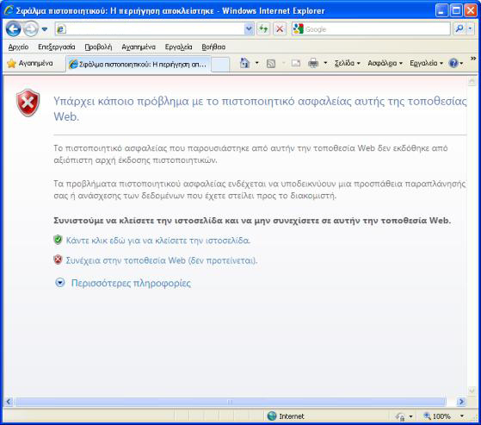

(ή στην αγγλική έκδοση)
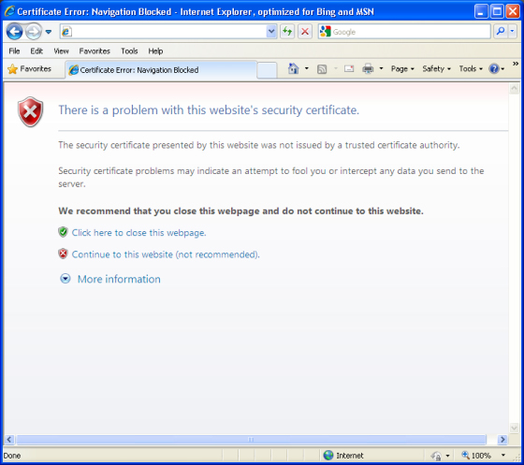

Για να επιλύσετε αυτό το ζήτημα, κάντε κλικ την επιλογή:
«Συνέχεια στην τοποθεσία web δεν προτείνεται)/ Continue to this website (not recommended)», οπότε εισέρχεστε στον ιστότοπο του Υπουργείου, όπου εμφανίζεται στην οθόνη σας μια νέα σελίδα με 3 εικονίδια:

Οδηγίες για παράκαμψη πιστοποιητικού ασφαλείας για Mozilla Firefox :

Την πρώτη φορά που θα πληκτρολογήσετε την ηλεκτρονική διεύθυνση https://aftodioikisi.ypes.gr/ , θα εμφανιστεί η παρακάτω οθόνη:

(στην ελληνική έκδοση)

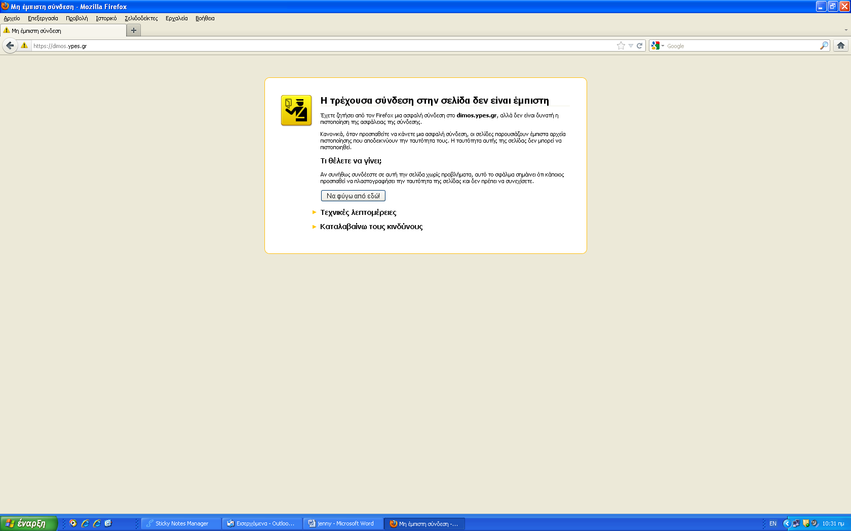

(ή στην αγγλική έκδοση)

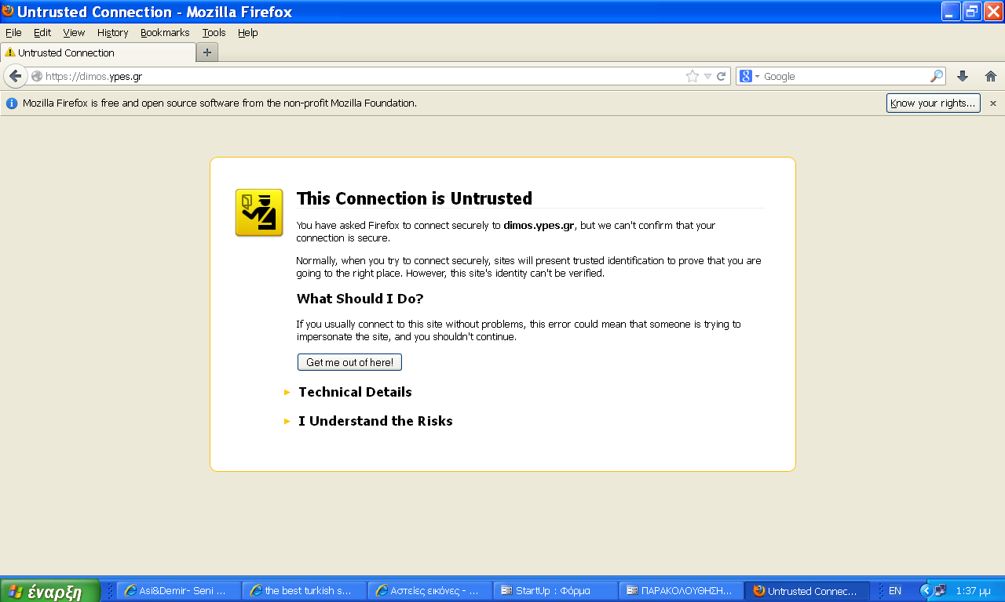

Για να επιλύσετε αυτό το ζήτημα, κάντε κλικ την επιλογή:
«Καταλαβαίνω τους κινδύνους»/ «I Understand the Risks», οπότε εμφανίζεται η παρακάτω οθόνη:

(στην ελληνική έκδοση)

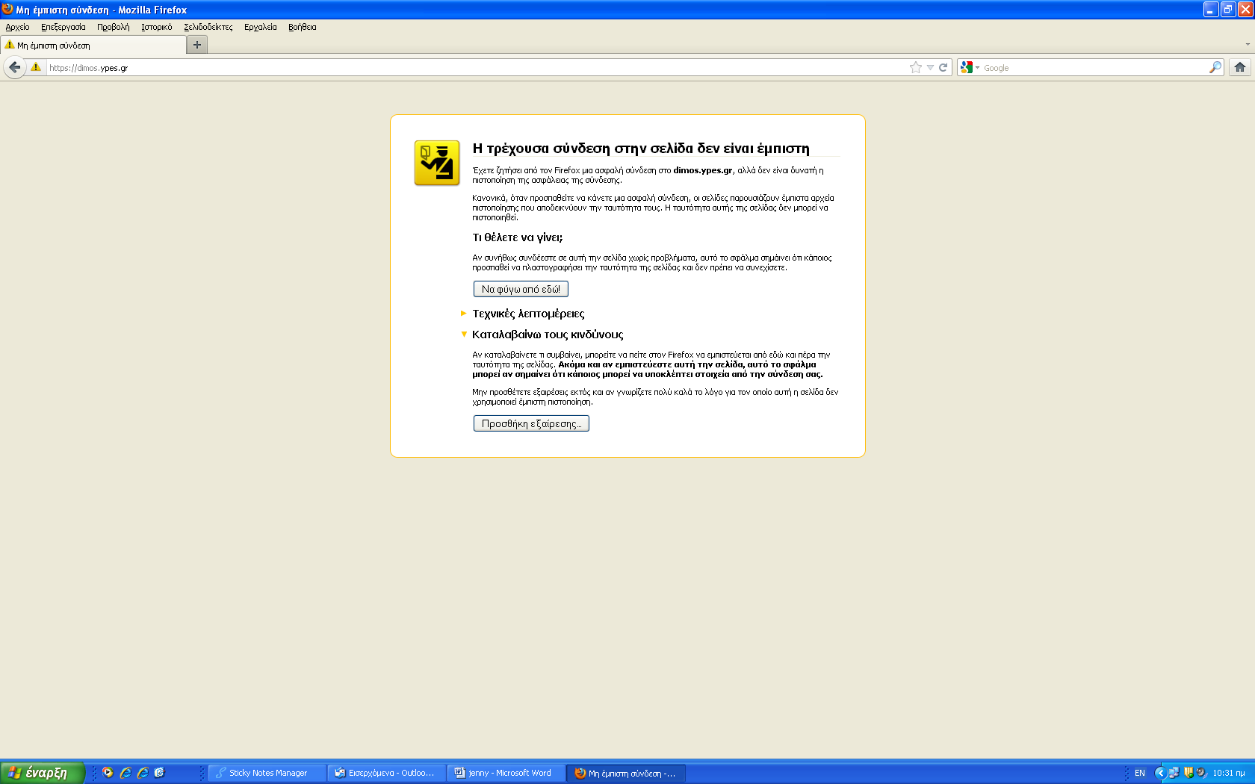

(ή στην αγγλική έκδοση)

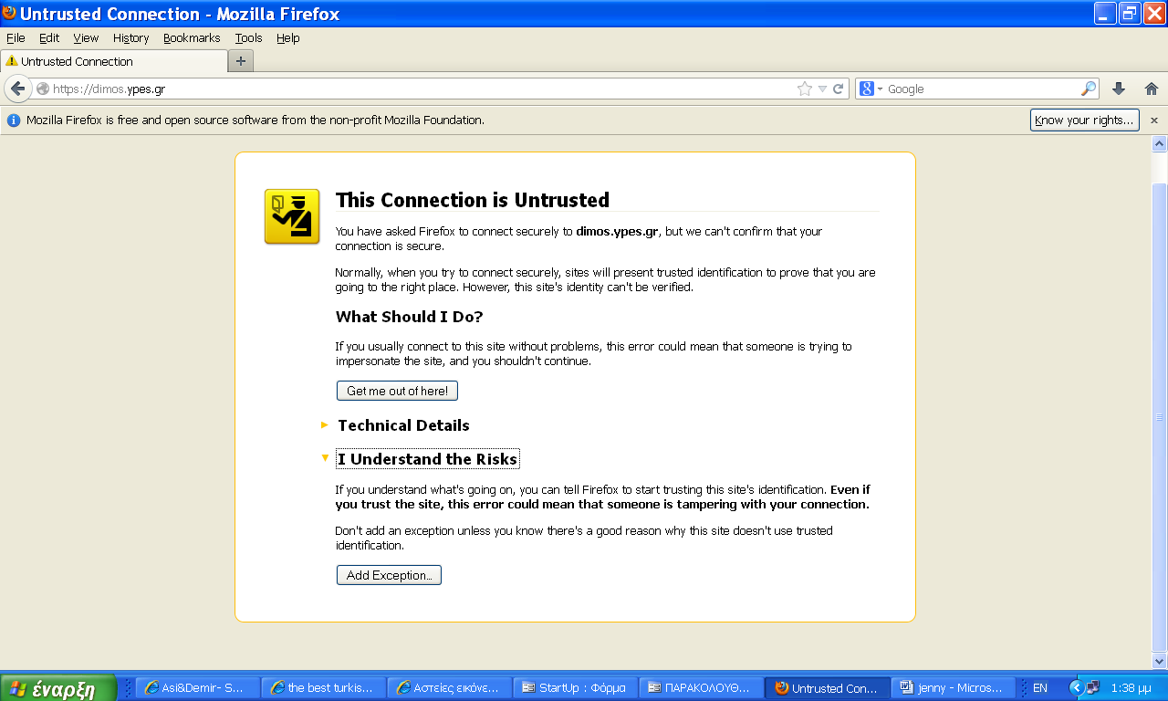

Στη συνέχεια επιλέγετε : «Προσθήκη εξαίρεσης»/ «Add Exception», οπότε εμφανίζεται η παρακάτω σελίδα :

(στην ελληνική έκδοση)

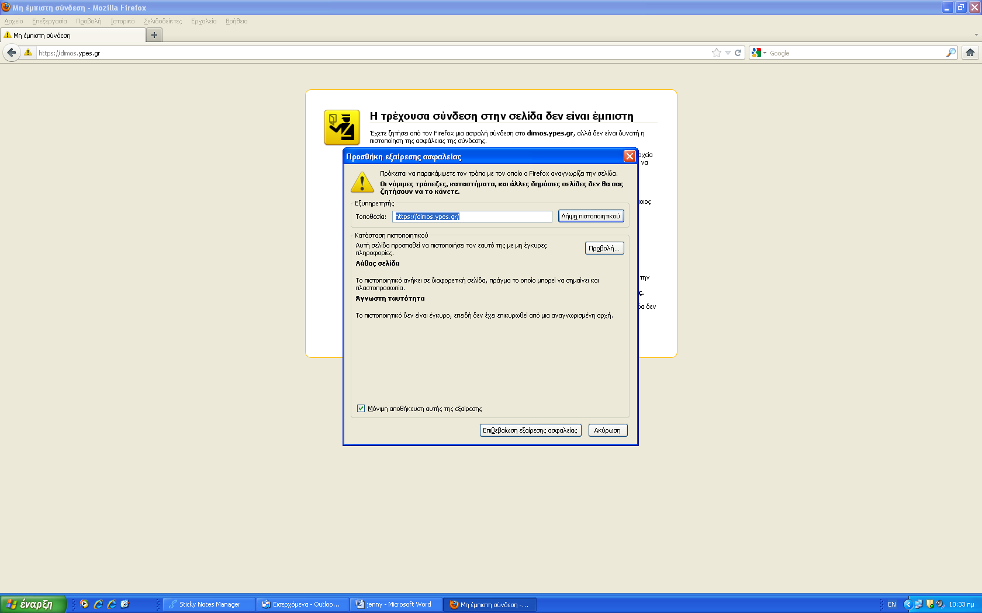

(ή στην αγγλική έκδοση)

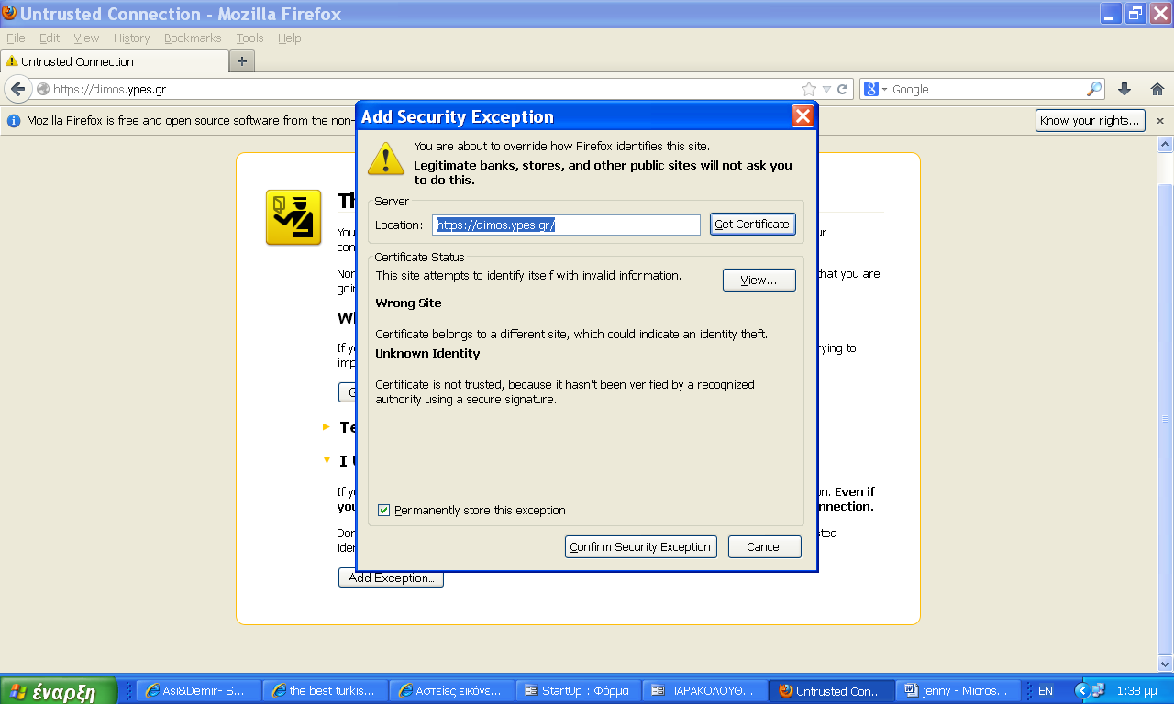

Στη συνέχεια επιλέγετε «Επιβεβαίωση εξαίρεσης ασφαλείας»/ «Confirm Security Exception», οπότε εισέρχεστε πλέον στον ιστότοπο του υπουργείου, σε νέα σελίδα με 3 εικονίδια:

Οδηγίες για παράκαμψη πιστοποιητικού ασφαλείας για CHROME:

Την πρώτη φορά που θα πληκτρολογήσετε την ηλεκτρονική διεύθυνση https://aftodioikisi.ypes.gr/ , θα εμφανιστεί η παρακάτω οθόνη:

(στην ελληνική έκδοση)

(ή στην αγγλική έκδοση)

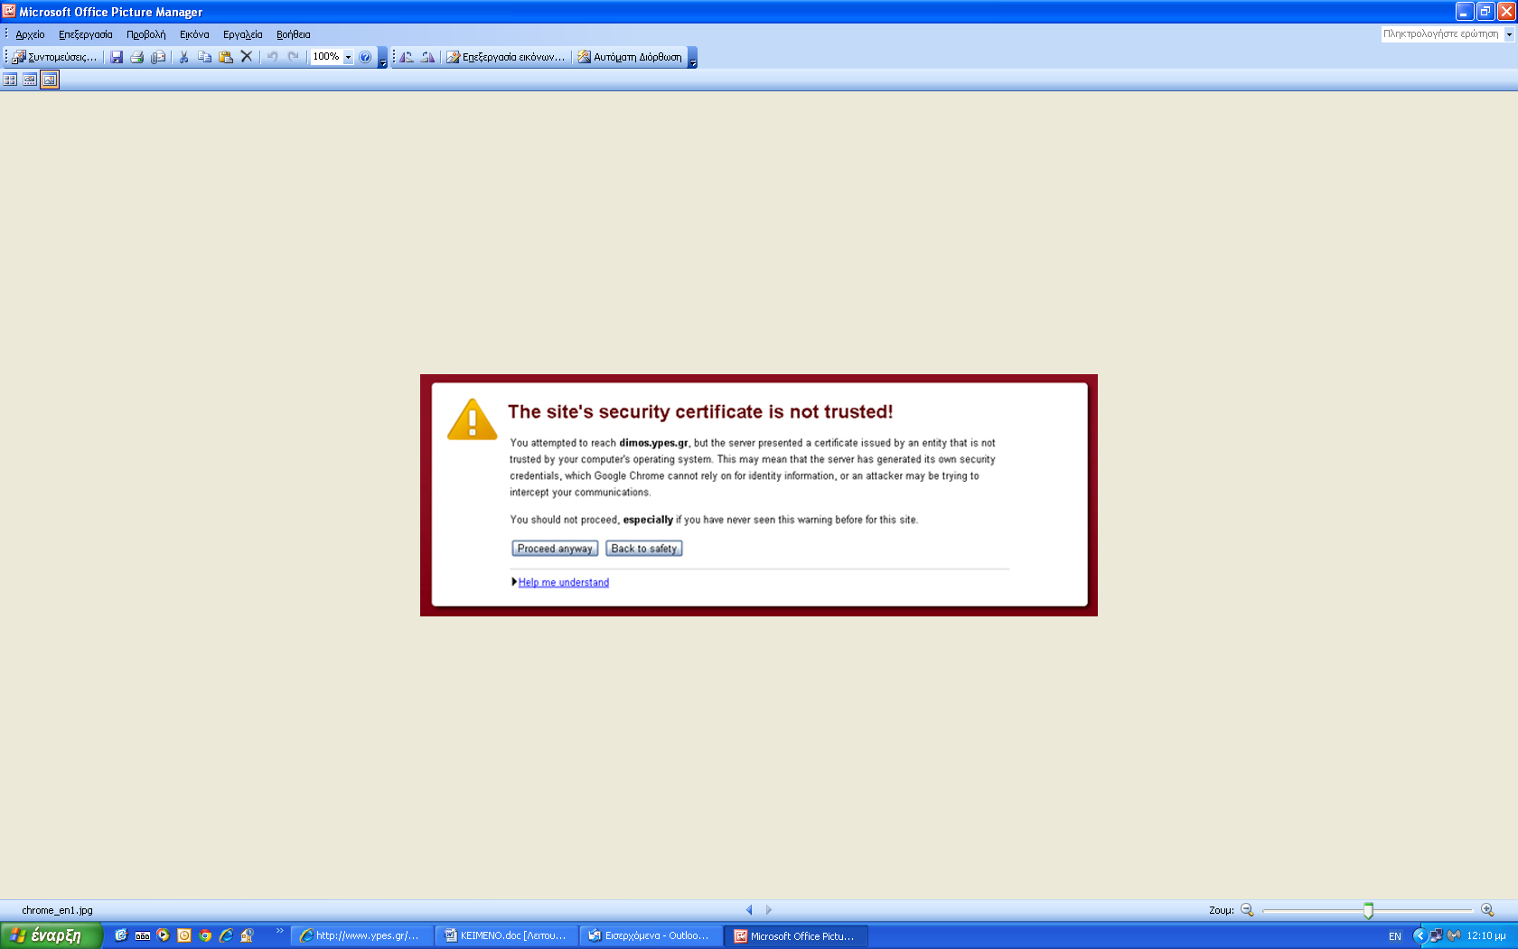

Για να επιλύσετε αυτό το ζήτημα, κάντε κλικ την επιλογή «Συνέχεια»/ «Proceed anyway», οπότε εισέρχεστε στον ιστότοπο του υπουργείου, σε μια νέα σελίδα με 3 εικονίδια:

Συνέχεια οδηγιών για λήψη αρχείων από τον ιστότοπο του Υπουργείου μετά την ολοκλήρωση της παράκαμψης του μηνύματος περί πιστοποιητικού ασφαλείας:

Eπιλέγετε το μεσαίο εικονίδιο (ΟΙΚΟΝΟΜΙΚΑ ΤΟΠΙΚΗΣ ΑΥΤΟΔΙΟΙΚΗΣΗΣ):

οπότε εμφανίζεται ένα παράθυρο εισαγωγής κωδικών πρόσβασης για να συνδεθείτε στη νέα σελίδα.

- Πληκτρολογείτε:
- Όνομα χρήστη: ota
- Κωδικός πρόσβασης: ot@
Και πατάτε: Σύνδεση

Εμφανίζεται η παρακάτω σελίδα με 2 εικονίδια:

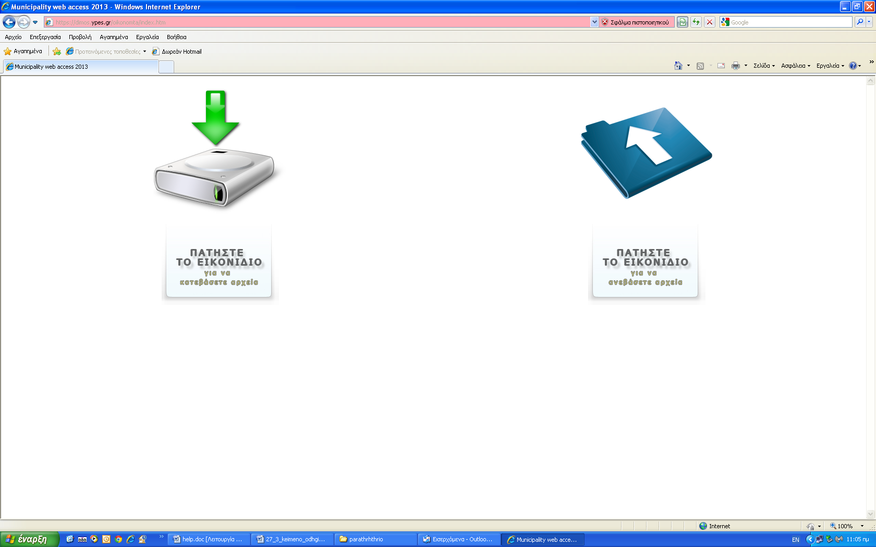

- Επιλέγετε το παρακάτω εικονίδιο:

οπότε εμφανίζεται μια νέα σελίδα που περιέχει την λίστα των επιζητούμενων αρχείων που θα κατεβάσετε στον υπολογιστή σας.
Δώστε προσοχή στις οδηγίες μετονομασίας των πινάκων και αρχείων που υπάρχουν στην παρούσα Εγκύκλιο.

-----------------------------------------------------------------------------------------------------------------------------

Β. Οδηγίες για ανάρτηση των φακέλων των αρχείων των ΟΤΑ και των αποφάσεων έγκρισης στη συγκεκριμένη ιστοσελίδα του ΥΠΕΣ από τις Αποκεντρωμένες Διοικήσεις:

Η διαδικασία για την ανάρτηση των φακέλων των ΟΤΑ και των αποφάσεων έγκρισης στην ιστοσελίδα https://aftodioikisi.ypes.gr/ θα ακολουθηθεί μόνο από τις Αποκεντρωμένες Διοικήσεις.

Οι Αποκεντρωμένες Διοικήσεις όταν αρχίσουν να λαμβάνουν τους φακέλους από τους ΟΤΑ , θα αποστείλουν ένα e-mail στην Δ/νση Μηχανοργάνωσης Η.Ε.Σ του ΥΠΕΣ, στο web.support@ypes.gr, ζητώντας τους κωδικούς πρόσβασης στο site για την ανάρτηση των αρχείων και επίσης να αναφέρουν τα στοιχεία επικοινωνίας τους (ονοματεπώνυμο, τηλέφωνο επικοινωνίας), σε περίπτωση ανάγκης επικοινωνίας από τις Δ/νσεις του Υπ. Εσωτερικών.

Όταν λάβουν τους κωδικούς πρόσβασης από τη Δ/νση Μηχανοργάνωσης, θα πρέπει να πληκτρολογήσουν στην γραμμή διεύθυνσης ενός φυλλομετρητή – internet browser την ηλεκτρονική διεύθυνση : https://aftodioikisi.ypes.gr/.

Ανάλογα τον φυλλομετρητή – Internet browser, θα ακολουθηθούν οι ίδιες οδηγίες πρόσβασης που υπάρχουν στις πρώτες σελίδες του παρόντος αρχείου που απευθύνονται στους ΟΤΑ και στα νομικά τους πρόσωπα.

Όταν ολοκληρωθούν τα βήματα για παράκαμψη του πιστοποιητικού ασφαλείας, θα εμφανιστεί στην οθόνη η παρακάτω σελίδα με 3 εικονίδια:

- Επιλέγετε το μεσαίο εικονίδιο (ΟΙΚΟΝΟΜΙΚΑ ΤΟΠΙΚΗΣ ΑΥΤΟΔΙΟΙΚΗΣΗΣ), οπότε θα εμφανιστεί ένα παράθυρο εισαγωγής κωδικών πρόσβασης για να συνδεθείτε στη νέα σελίδα.

Προσοχή: Θα πληκτρολογήσετε τους παρακάτω κωδικούς (όχι τους κωδικούς που απεστάλησαν με e-mail) :

- Όνομα χρήστη: ota
- Κωδικός πρόσβασης: ot@
Και θα κάνετε κλικ: Σύνδεση

- Εμφανίζεται η παρακάτω σελίδα με 2 εικονίδια:

- Επιλέξετε το παρακάτω εικονίδιο:

και τότε θα εμφανιστεί ένα νέο παράθυρο εισαγωγής κωδικών πρόσβασης.

Προσοχή:
Σ΄αυτό το παράθυρο θα καταχωρήσετε τους κωδικούς που απεστάλησαν στο e-mail,
θα επιλέγετε την Σύνδεση και θα ανοίξει η παρακάτω οθόνη.

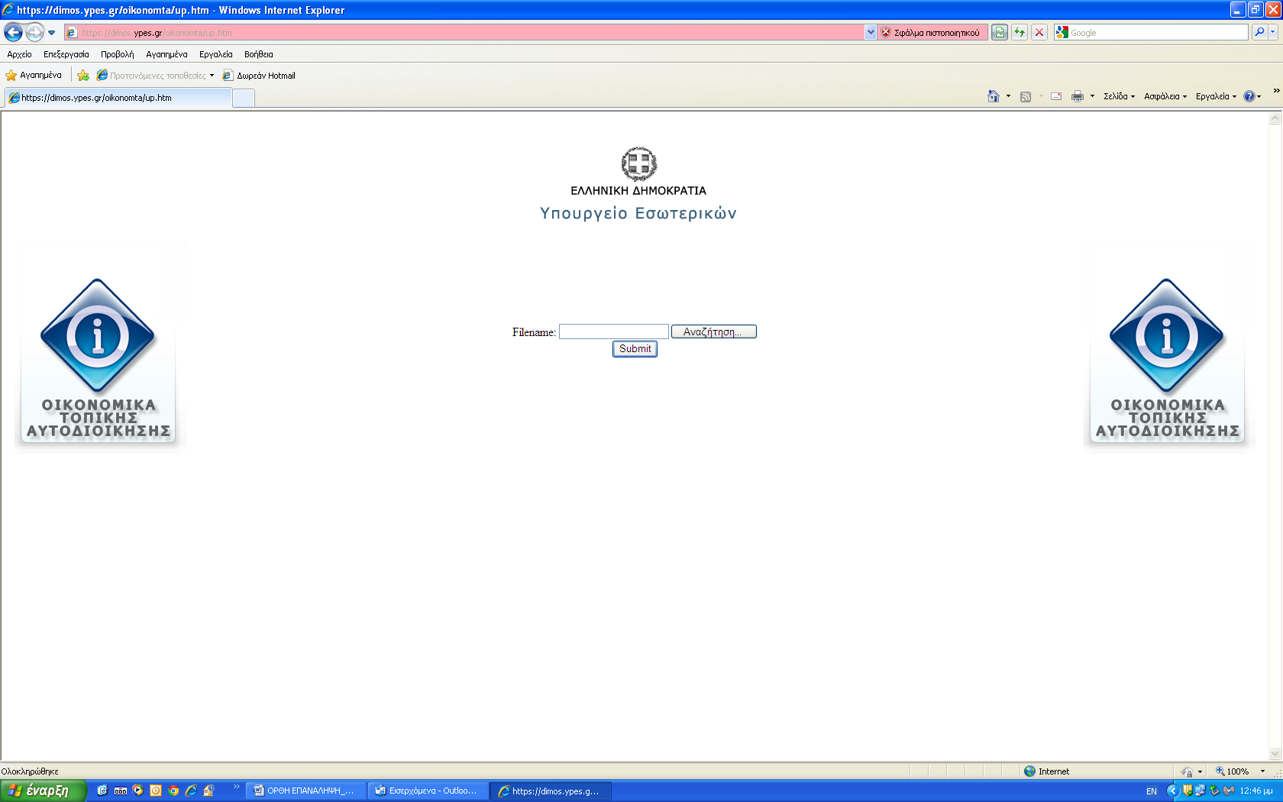

Στη νέα οθόνη θα επιλέξετε την «Αναζήτηση», μετά θα επιλέξετε το αρχείο που είναι αποθηκευμένο στον υπολογιστή και θέλετε να ανέβει στο site και τέλος θα επιλέξετε «submit».

Η διαδικασία της ανάρτησης ενός φακέλου ΟΤΑ στην ιστοσελίδα θα έχει ολοκληρωθεί επιτυχώς, όταν στην οθόνη σας εμφανιστεί μήνυμα που θα σας ενημερώνει ότι «Η διαδικασία ολοκληρώθηκε επιτυχώς». Εάν δεν ολοκληρωθεί η ανάρτηση του αρχείου, πάλι θα εμφανιστεί ένα αντίστοιχο μήνυμα που θα σας ενημερώνει να επαναλάβετε την διαδικασία γιατί απέτυχε η προσπάθεια.

Προσοχή: Τα αρχεία που έχουν πρόσβαση στο site είναι:
συμπιεσμένοι φάκελοι (zip), αρχεία office 2003 και office 2007: doc, docx, xls, xlsx.

Οι Αποκεντρωμένες Διοικήσεις με τους ίδιους κωδικούς και την ίδια διαδικασία θα αναρτήσουν και τα αρχεία των αποφάσεων έγκρισης των ΟΤΑ στο site : https://aftodioikisi.ypes.gr/, ακολουθώντας τις οδηγίες ονοματολογίας των αρχείων στην παρούσα εγκύκλιο.

Διευκρινίσεις για τυχόν τεχνικά προβλήματα, μπορείτε να αποστείλετε ηλεκτρονικό μήνυμα στην Δ/νση Μηχ/σης Η.Ε.Σ. του ΥΠΕΣ, στο web.support@ypes.gr .

